Studeni, 2022.

JELOVNIK | 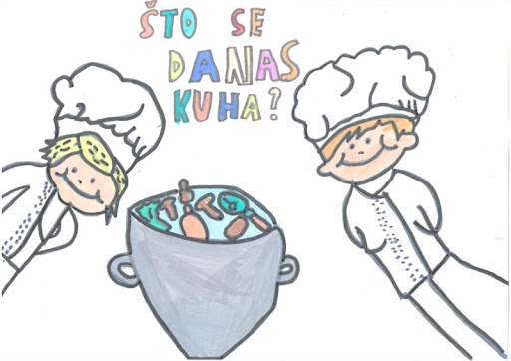
Ponedjeljak | Utorak | Srijeda | Četvrtak | Petak
 |  | 2 | 3 | 4
 |  | RUČAK: juha, polpete  PRILOG: pomfrit, kruh  UŽINA: kolač | RUČAK: tjestenina u umaku  bolognese  PRILOG: cikla, kruh  UŽINA: voće | RUČAK: panirani riblji šapići  PRILOG: blitva, kruh  UŽINA: voće
7 | 8 | 9 | 10 | 11
RUČAK: pečena piletina  PRILOG: kuhano povrće, crni  kruh  UŽINA: kolač | RUČAK: varivo s puretinom i  povrćem  PRILOG: zelena salata, kruh  UŽINA: voće | RUČAK: mesne okruglice u  umaku od rajčice  PRILOG: kruh  UŽINA: kolač | RUČAK: grah s kobasicama  PRILOG: kruh  UŽINA: voće | RUČAK: riblji štapići  PRILOG: blitva, kruh  UŽINA: voće
14 | 15 | 16 | 17 | 18
RUČAK: pečene srdele  PRILOG: palenta, zelena  salata, kruh  UŽINA: voće | RUČAK: rižoto od piletine  PRILOG: cikla, kruh  UŽINA: voće | RUČAK: varivo od kelja s  junetinom  PRILOG: kruh  UŽINA: kolač | RUČAK: školska pizza  PRILOG:  UŽINA: voće | NERADNI  DAN
Ponedjeljak | Utorak | Srijeda | Četvrtak | Petak
21  RUČAK: juha, hrenovke  PRILOG: pomfrit, kruh  UŽINA: voće | 22  RUČAK: pileći odrezak u umaku  PRILOG: palenta  UŽINA: voće | 23  RUČAK: varivo od junetine s  graškom  PRILOG: kruh  UŽINA: kolač | 24  RUČAK: tjestenina u umaku  bolognese  PRILOG: kruh  UŽINA: kolač | 25  RUČAK: panirani oslić  PRILOG: pekarski krompir, kruh  UŽINA: voće
28  RUČAK: varivo od kelja s junetinom  PRILOG: kruh  UŽINA: voće | 29  RUČAK: mesne okruglice u  umaku od rajčice  PRILOG: kruh  UŽINA: voće | 30  RUČAK: juha  rižoto od teletine  PRILOG: cikla,  kruh  UŽINA: kolač

